Anne Vanier
Décès: 7 février 1750

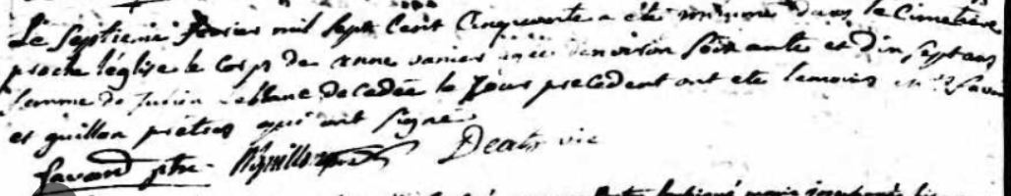

Le septième février mil sept cent Cinquante a été inhumée dans le Cimetière
proche l'église le corps de anne vanier âgée d'environ Soixante et Dix Sept ans
femme de Julien Leblanc décédée le Jour précédent ont été témoins ''en'' Savant
et guillon prêtres qui sont Signé
Savant ptre MGuillon pretre Deat vic

Référence : Fond Drouin

